JELOVNIK OD 11.11.2013.DO 15.11.2013.

PONEDJELJAK | HRENOVKA,KUHANO JAJE,KRUH,JABUKA I ČAJ  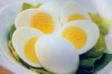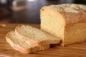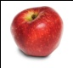
UTORAK | PIZZA I ČAJ
SRIJEDA | ĆUFTE,PIRE KRUMPIR,KRUH I CEDEVITA  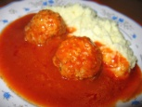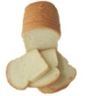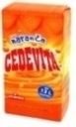
ČETVRTAK | DINSTANA SVINJETINA U POVRĆU I KRUH  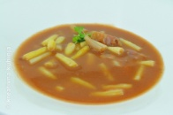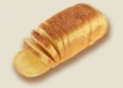
PETAK | VOĆNI JOGURT I ČAJNI KOLUTIĆI  